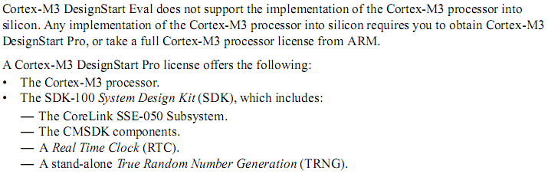

1. 编译RTL代码步骤：
2. 进入到路径：/m3designstart/logical/testbench/execution_tb 下使用makefile
3. 键入：make clean 清除先前compile的数据
4. Compile命令：支持mti(Mentor QuestaSim) ius(Cadence IUS) vcs(Synopsys VCS)

make compile SIMULATOR=vcs DSM=no

编译过程会记录到vcs_compile.log的文件里面。

1. Run Simulation:
2. 进入到路径：/m3designstart/logical/testbench/execution_tb

执行：make run TESTNAME=testname(比如apb_mux_tests) SIMULATOR=vcs DSM=yes

文件主要有：

1. cotexm3的verilog代码（加密）：

m3designstart/logical/cortexm3integration_ds_obs/verilog下文件名为：

CORTEXM3INTEGRATIONDS.v cortexm3ds_logic.v

1. cotexm3的外围电路包括：

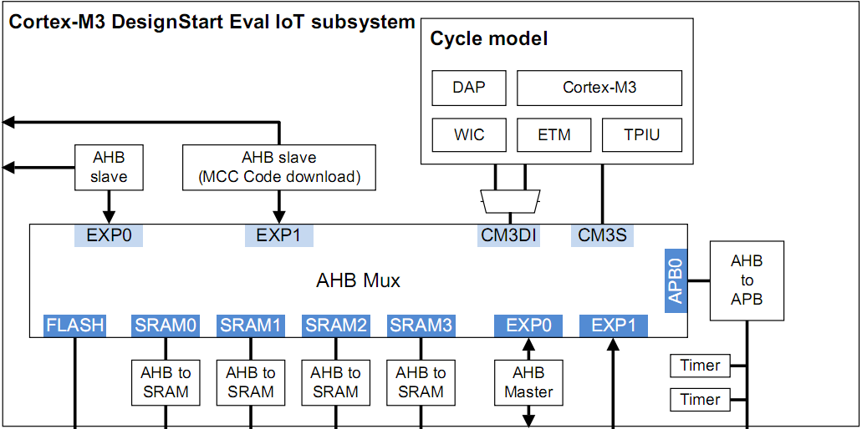

文件列表见：m3ds_iot_top_filelist.v

DC综合初步结果：

clk：100MHz

tech：smic013

area：0.56mm2